中考总复习：整式与因式分解—巩固练习（基础）
【巩固练习】
一、选择题
1.下列计算中错误的是( )
A.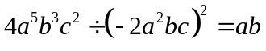 B.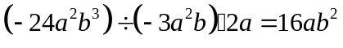
C.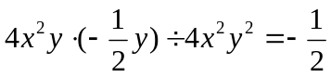 D.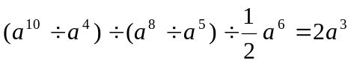
2. 已知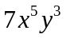与一个多项式之积是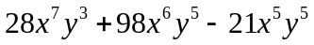，则这个多项式是( )
A. 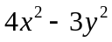 B.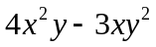
C.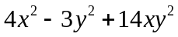 D.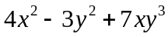
3．把代数式分解因式，下列结果中正确的是（ ）
A． B． C． D．
4．（2015•佛山）若（x+2）（x﹣1）=x²+mx+n，则m+n=（ ）
A．1 B．﹣2 C．﹣1 D．2
5. 如果，则为 ( )
A．5 B．－6 C．－5 D．6
6．把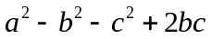进行分组，其结果正确的是（ ）
A. 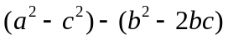 B. 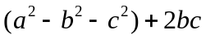
C. 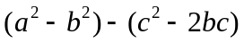 D. 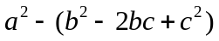

二、填空题
7．已知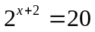，则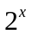的值为 ．
8．(1)已知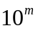＝3，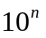＝2，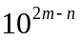__________．(2)已知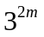＝6，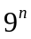＝8，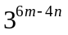___________．
9．分解因式：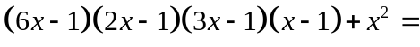_________________．
10．（2015秋•乌海校级期中）在边长为a的正方形中挖去一个边长为b的小正方形（a＞b）（如图甲），把余下的部分拼成一个矩形（如图乙），根据两个图形中阴影部分的面积相等，可以验证 （填写序号）．
①（a+b）²=a²+2ab+b² ②（a﹣b）²=a²﹣2ab+b²
③a²﹣b²=（a+b）（a﹣b） ④（a+2b）（a﹣b）=a²+ab﹣2b²．
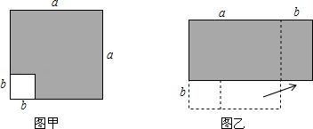
11．多项式可分解为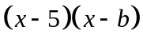，则,的值分别为_________.
12.分解因式：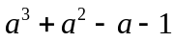＝__ ______.

三、解答题
13．将下列各式分解因式：
（1）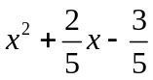； （2）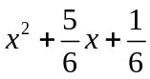；
（3）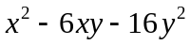； （4）.

14.（2015春•故城县期末）（1）实验与观察：（用“＞”、“=”或“＜”填空）
当x=﹣5时，代数式x²﹣2x+2 1；
当x=1时，代数式x²﹣2x+2 1；…
（2）归纳与证明：换几个数再试试，你发现了什么？请写出来并证明它是正确的；
（3）拓展与应用：求代数式a²+b²﹣6a﹣8b+30的最小值．

15. 已知 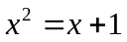，求下列代数式的值：(1)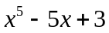； (2)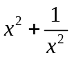.

16.若三角形的三边长是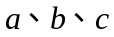，且满足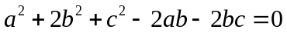，试判断三角形的形状.
小明是这样做的：
解：∵，∴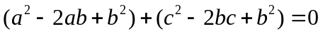.
即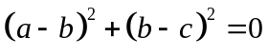
∵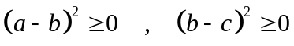，∴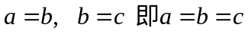.
∴该三角形是等边三角形.
仿照小明的解法解答问题：
已知： 为三角形的三条边，且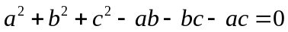，试判断三角形的形状.

【答案与解析】
一、选择题
1.【答案】D；
【解析】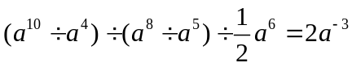.
2.【答案】C；
【解析】这个多项式为.
3.【答案】D；
【解析】运用提取公因式法和公式法因式分解.
4.【答案】C；
【解析】∵原式=x²+x﹣2=x²+mx+n，
∴m=1，n=﹣2．
∴m+n=1﹣2=﹣1．故选：C．
5.【答案】B；
【解析】由题意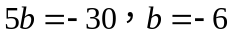.
6.【答案】D；
【解析】原式＝.

二、填空题
7．【答案】5；
【解析】由得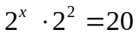．∴ 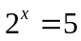．
8．【答案】(1)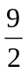；(2)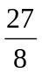；
【解析】（1）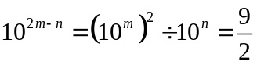；（2）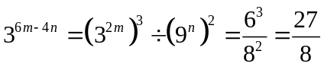.
9．【答案】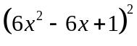；
【解析】原式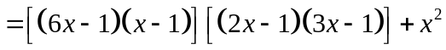
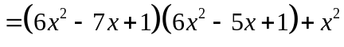
令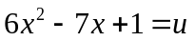，
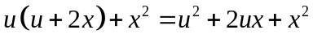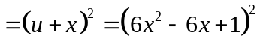.
10．【答案】 ③；
【解析】∵图甲中阴影部分的面积=a²﹣b²，图乙中阴影部分的面积=（a+b）（a﹣b），
而两个图形中阴影部分的面积相等，
∴a²﹣b²=（a+b）（a﹣b）．
故可以验证③．故答案为：③．
11．【答案】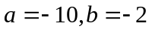；
【解析】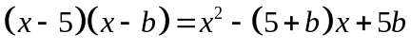，所以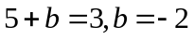，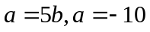.
12.【答案】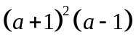；
【解析】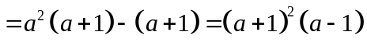.
三、解答题
13.【答案与解析】
（1）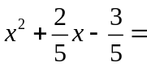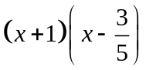；
（2）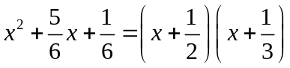.
（3）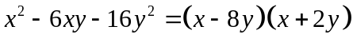；
（4）因为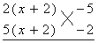
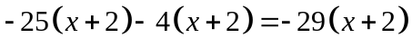
所以：原式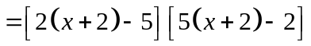
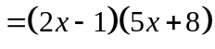

14.【答案与解析】
解：（1）把x=﹣5代入x²﹣2x+2中得：25+10﹣2=33＞1；
把x=1代入x²﹣2x+2中得：1﹣2+1=1，
故答案为：＞，=；

（2）∵x²﹣2x+2=x²﹣2x+1+1=（x﹣1）²+1，
X为任何实数时，（x﹣1）²≥0，
∴（x﹣1）²+1≥1；

（3）a²+b²﹣6a﹣8b+30=（a﹣3）²+（b﹣4）²+5．
∵（a﹣3）²≥0，（b﹣4）²≥0，
∴（a﹣3）²+（b﹣4）²+5≥5，
∴代数式a²+b²﹣6a﹣8b+30的最小值是5．

15.【答案与解析】
（1）
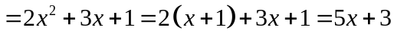
∴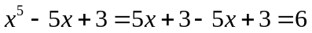.
（2）已知两边同除以，得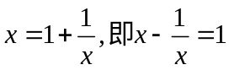
∴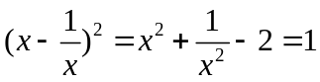
∴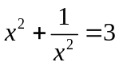.

16.【答案与解析】
∵
∴
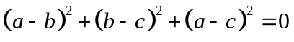
∴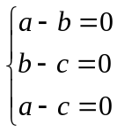
∴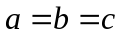，该三角形是等边三角形.

